МИНОБРНАУКИ РОССИИ

Федеральное государственное бюджетное образовательное учреждение высшего образования

НИЖЕГОРОДСКИЙ ГОСУДАРСТВЕННЫЙ ТЕХНИЧЕСКИЙ

УНИВЕРСИТЕТ им. Р.Е.АЛЕКСЕЕВА

Институт радиоэлектроники и информационных технологий

Кафедра «Электроника и сети ЭВМ»

ОТЧЁТ

по лабораторной работе №1

Микропроцессорные системы

ПРИНЯЛ:

Киселев Ю. Н.

ВЫПОЛНИЛ:

Куляпин А.С.

20-ВМ

Нижний Новгород

2022

**Цель работы**

Целью работы №1 является знакомство c программной моделью микропроцессора КР580ВМ80, пакетом “Моделирование цифровых систем” и программированием простейших задач в кодах процессора.

**Задача**

Написать программу, которая выводит на индикатор заданную преподавателем последовательность символов.

**Схема микро-ЭВМ на процессоре КР580ВМ80А**

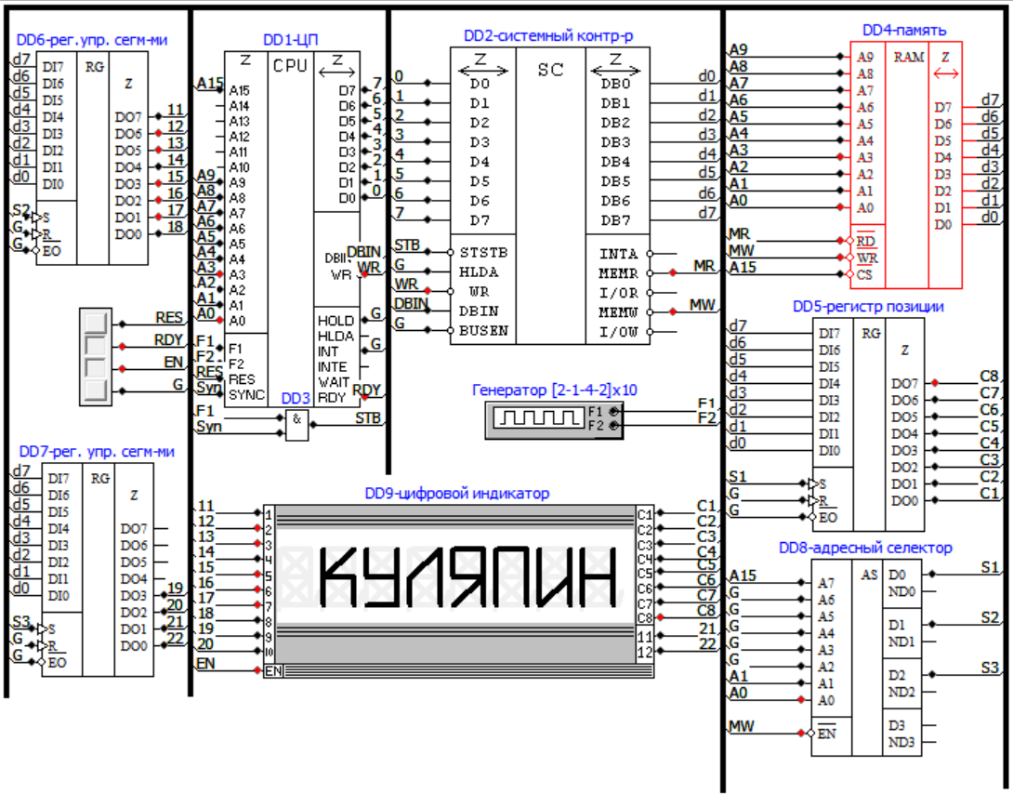

**Таблица соответствий кодов управления индикатором**

Код позиции символа для воспроизведения на индикаторе циклически меняется, поэтому привести его в таблицы не представляется возможным.

| **Код DD6 hex** | **Код DD7 hex** | **Код DD6 bin** | **Код DD7 bin** | **Отображение** |
| --- | --- | --- | --- | --- |
| e2 | 08 | 11100010 | 00001000 | “К” |
| 67 | 00 | 01100111 | 00000000 | “У” |
| 86 | 08 | 10000110 | 00001000 | “Л” |
| 6e | 02 | 01101110 | 00000010 | “Я” |
| ce | 00 | 11001110 | 00000000 | “П” |
| c6 | 02 | 11000110 | 00000010 | “И” |
| e6 | 00 | 11100110 | 00000000 | “Н” |
| 00 | 00 | 00000000 | 00000000 | Пробел |
| fe | 00 | 11111110 | 00000000 | “А.” |
| d9 | 00 | 11011001 | 00000000 | “С.” |
| 0d | 02 | 00001101 | 00000010 | “2” |
| cf | 02 | 11001111 | 00000010 | “0” |
| 20 | 00 | 00100000 | 00000000 | “-” |
| c9 | 09 | 11001001 | 00001001 | “В” |
| c0 | 04 | 11000000 | 00000100 | левая часть “М” |
| 06 | 08 | 00000110 | 00001000 | правая часть “М” |

**Распределение регистров процессора и ячеек памяти**

| Регистр A | Регистр общего назначения.  Используется для выполнения арифметических операций, логических операций и записи в память. |
| --- | --- |
| Регистр B | Используется для хранения текущего символьного места для вывода на индикатор. |
| Регистр C | Регистр – счетчик, для условных переходов. |
| Регистры D и E | Используются для хранения адреса выводимого символа. |
| Регистр H | Используется для отображения строки сначала, после того как она полностью «пробежит» на индикаторе. |
| Регистр L | Используется для определения адреса начального символа на текущем такте отображения строки на индикаторе. |
| 0000h – 03FFh | Область физической памяти.  (Только чтение). |
| 8000h | Регистр кода позиции DD5, управление входом индикатора (C1 – C8).  (Только запись). |
| 8001h | Регистр кода сегментов DD6, управление входом индикатора (0 – 8 ).  (Только запись). |
| 8002h | Регистр кода сегментов DD7, управление входом индикатора (9 – 12 ).  (Только запись). |

**Алгоритм программы**

**Листинг программы с комментариями**



**:**start

**mvi** **h,**0 *;Устанавливаем в 0 счетчик позиции строки на индикаторе*

**lxi** **d,**text *;Скидываем в регистр d и e начало строки*

**mov** **l,e** *;Дублируем начало строки*

**:**metka2

**mvi** **a,**len *;Проверка:*

**sub** **h** *;Если мы показали на дисплее кусок строки столько же раз*

**mov** **c,a** *;сколько составляет длинна этой строки (Строка подошла к концу)*

**jc** start *;то начинаем крутить её сначала*

**inr** **h** *;* *Увеличиваем на единицу счетчик позиции строки на индикаторе*

**mvi** **c,**08h *;Загоняем в с количество знакомест на дисплее*

**mvi** **b,**1b *;В b записываем разряд с которого будем начинать показ.*

**mov** **e,l** *;Кладем в е новое начало показа на дисплее (изначально оно равно полученному командой из третей строки)*

**inr** **l** *;Увеличиваем адрес считываемого символа на 2*

**inr** **l**

**:**metka1

**mov** **a,b** *;Выбираем разряд*

**sta** 8000h

**ldax** **d** *;Отображаем последние 8 бит символа*

**sta** 8002h

**inr** **e**

**ldax** **d** *;Отображаем первые 8 бит символа*

**sta** 8001h

**inr** **e**

**mov** **a,b** *;Двигаем содержимое b (в b у нас отображаемый разряд) в право на 1...*

**rlc**

**mov** **b,a**

**dcr** **c** *;Уменьшаем C на 1 (При первом входе c = 8)*

**jc** metka2 *;Если С не равно 0 выводим следующий символ*

**jmp** metka1 *;Если С равно нулю (Мы заполнили весь дисплей) идем в начало чтобы взять адрес нового начала строки для отображения*

text dw

0h,0h,0h,0h,0h,0h,0h, 2e08h, 7600h, 6808h, 0e602h, 0ec00h, 6c02h, 6e00h, 0h, 0ef00h, 9d00h, 0h, 0d002h, 0fc02h, 0200h, 9c09h, 0c04h, 6008h, 0h,0h,0h,0h,0h,0h,0h,0h,0h

; строчка " КУЛЯПИН А. С. 20-ВМ "

const len 30*;Длина строки*

**Вывод**

В данной работе мы познакомились c программной моделью микропроцессора КР580ВМ80А, пакетом “Моделирование цифровых систем” и программированием простейших задач в кодах процессора.